略說《荀子》“漸慶賞”之“漸”

（首發）
三走馬

近日讀復旦大學劉泳妍先生《出土文獻與傳世典籍新詮二則（摘要）》（下簡稱“劉文”），其中第二題“據出土文獻用字習慣校讀《荀子》一則”摘要認爲：
《荀子·王制篇》、《富國篇》“漸慶賞”一語，根據楚系簡帛“从”、“崇”、“朁”、“漸”等字音近可通的用字習慣，可知“漸慶賞”之“漸”當讀爲“崇”。“漸（崇）慶賞”即重慶賞。根據出土材料用字習慣校讀古書，有利於正确理解長久以來聚訟紛紜的疑難字詞，以取得對整體文意之确解。
筆者認爲劉文對“漸慶賞”之“漸”字的理解方向可能有誤，所謂“崇慶賞”“重慶賞”的辭例不見於其他傳世古書（不過有“重賞”之類）；又檢舊注訓“進”“重”之說亦於義未安，今不揣鄙陋，姑將個人淺見草成此文，以求教於方家。
劉文認爲“楚系簡帛从、崇、朁、漸等字音近”“漸當讀爲崇”等，雖然敘述比較簡略，但大致可以聯想到楚簡中以“琮”之初文爲聲、變形作“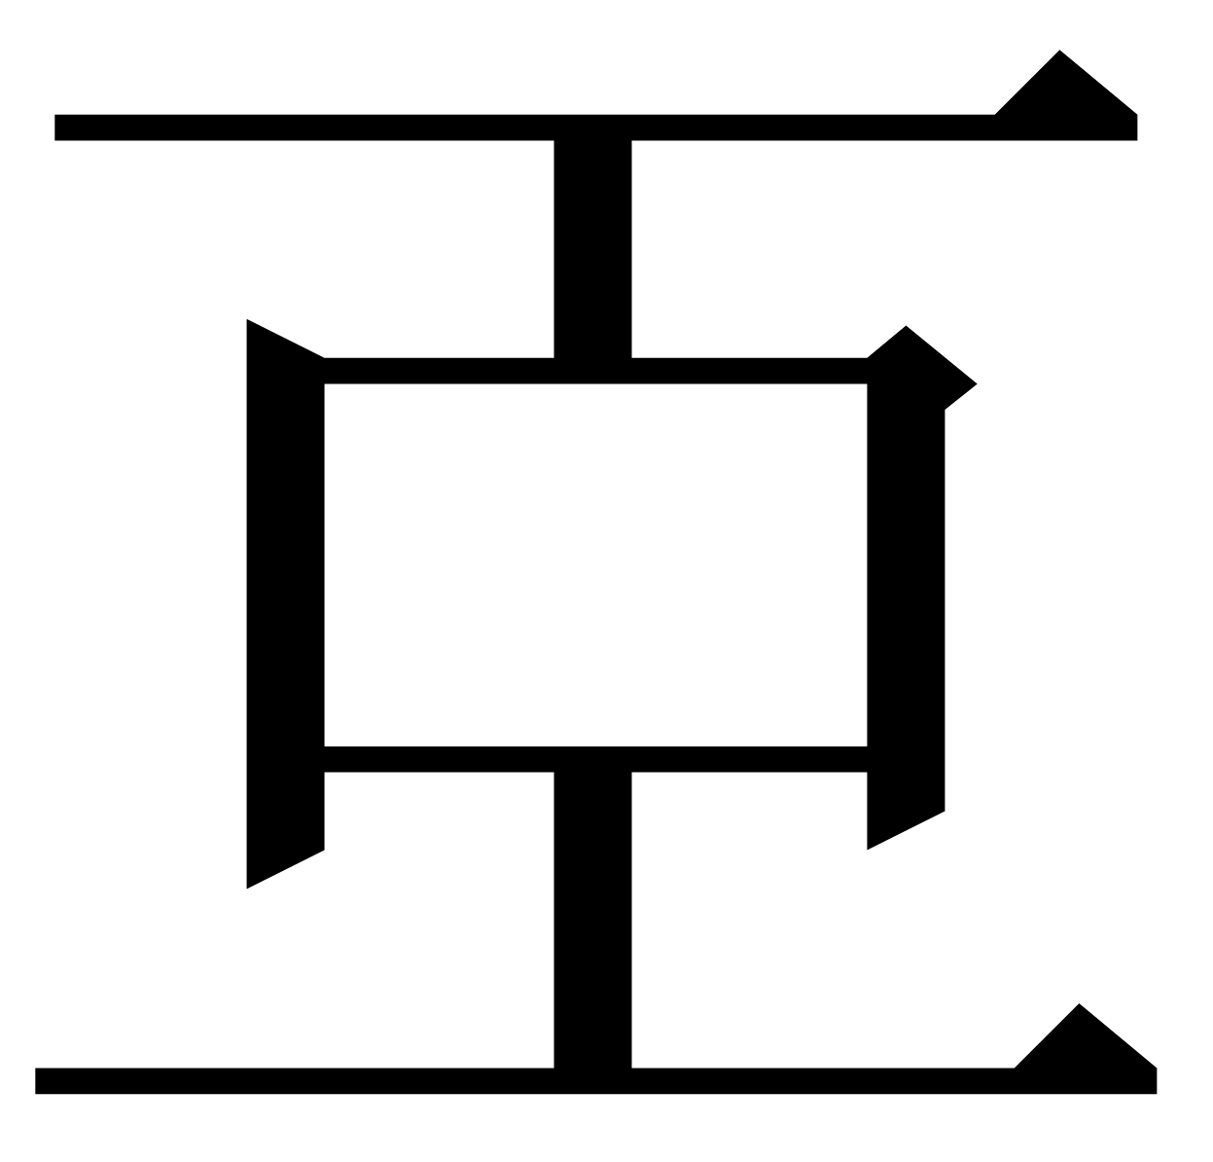”“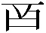”的相關諸字。其中上博九《卜書》、清華壹《保訓》、清華陸《子儀》中从“琮”的相關諸字均有學者認爲當讀作“漸”。按“漸”屬談部，“琮”“崇”屬冬部，聲母雖均在齒音，但主元音前者在a後者在u，韻上不密合。前輩學者或曾據傳世文獻指出《保訓》中的“疾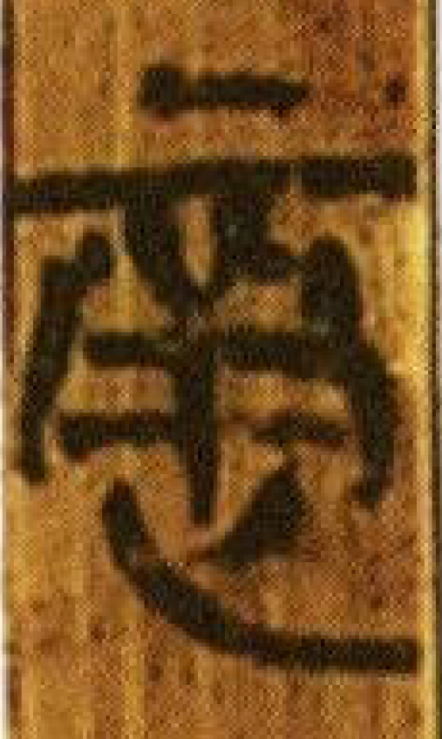甚”當讀作“疾漸甚”表示“疾重”義，此說影響很大但似仍未爲定說，不能直接當作“漸”與“崇”在古書中通假的定點。即便退一步講，楚文字中从“琮”之字的有關辭例可以讀作“漸”，也都是从“琮”聲之字讀爲“漸”，今似尚未檢得戰國竹書中“漸/斬”形可讀爲“崇”之例，在用字習慣上亦頗可疑，且“崇慶賞”“重慶賞”的相關辭例似乎不見於其他傳世古書，此又一未安之處。
略檢《荀子》諸家舊注，“漸”字主要有訓“進/用”“重”等意見，據此說解文義，大致是“使用/推行慶賞”“增加/加重慶賞”之義。所謂“使用/推行”慶賞，獎懲之事自古有之，說“使用/推行”於義不合，“增加/加重”慶賞則取“漸”的“加重”“深重”義，此義一般用來形容疾病的加重，此用以形容“慶賞”亦於義未安。
關於“漸”到底應如何訓釋，筆者認爲《荀子》中可以尋找到文獻的內證。細審《荀子》諸篇與“慶賞”相關辭例，“漸慶賞”應非“重慶賞”“行慶賞”之義，下將《荀子》諸篇相關辭例羅列於下：
（1）彼霸者不然，辟田野，實倉廩，便備用，案謹募選閱材技之士，然後漸慶賞以先之，嚴刑罰以糾之。《荀子·王制篇》
（2）然後衆人徒、備官職、漸慶賞、嚴刑罰以戒其心。《荀子·富國篇》
（3）上不隆禮則兵弱，上不愛民則兵弱，已諾不信則兵弱，慶賞不漸則兵弱，將率不能則兵弱。《荀子·富國篇》
（4）本政教，正法則，兼聽而時稽之，度其功勞，論其慶賞，以時順脩，使百吏盡免而衆庶不偷，冢宰之事也。《荀子·王制篇》
（5）相者、論列百官之長，要百事之聽，以飾朝廷臣下百吏之分，度其功勞，論其慶賞，歲終奉其成功以效於君。《荀子·王霸篇》
（6）劫之以埶，隱之以阸，忸之以慶賞，鰌之以刑罰，使天下之民所以要利於上者，非鬭無由也。阸而用之，得而後功之，功賞相長也《荀子·議兵篇》
據上引4、5則辭例，《荀子》對獎賞臣民的態度是認爲“慶賞”應該以其功勞爲參照，由此再揣度前1—3的“漸慶賞”“慶賞不漸”應當與“度功勞，論慶賞”相關，其義顯然應該指向“賞賜能否有分別”“能否論功行賞”一類的意思更爲合適，而並非能否“推行”慶賞或“加大”慶賞。
“漸”有“次序”之義。《史記·吳太伯世家》：“兄弟皆欲致其國，令以漸致焉”，又《廣韻·琰韻》：“漸，漸次也。”《廣雅·釋詁》“㨻，次也”。“漸”有“次序”“漸次”這樣的含義，雖然於古書中所見辭例不多，但不能否認其存在，其義應是由“漸”表“逐漸”“逐步”的含義引申而來的。又《荀子·榮辱》《荀子·臣道》中有“斬而齊，枉而順，不同而一”，其中“斬”顯然與“齊”是一對反義詞。《荀子·榮辱》此段之前即談秩序差等：
故先王案爲之制禮義以分之，使貴賤之等，長幼之差，知賢愚、能不能之分，皆使人載其事而各得其宜，然後使愨祿多少厚薄之稱，是夫群居和一之道也。
可見“斬”正與“不同而一”一樣，是要用“不齊”來實現“齊”，也就是“惟齊非齊”的思想（“漸慶賞”也是這種思想的一部分）。王先謙《荀子集解》引劉台拱、王念孫說，讀“斬”爲“儳”，“儳”表“不齊貌”。“斬”“儳”在語音上相通沒有問題。所謂的“不齊貌”，其實也就是有差等、區分的意思。出土戰國秦漢文字資料中“漸”“斬”通用無別，揣度上舉諸例，無論“斬”是否煩破讀爲“儳”，“斬而齊”與“漸慶賞”中的“斬”和“漸”在文義上都應當要放在一起考慮。
以“次序”義反觀“漸慶賞”的詞組，應當就指“按（功勞的）序列賞賜”，可與傳世古書習見的“班爵”“班爵祿”等義合觀。“差”在傳世古書中可以表示名詞“次第”，如《史記·刺客列傳》“已而論功，賞羣臣及當坐者各有差”，也可以作動詞表示“按照次序”“使……有次序”，如《荀子·大略篇》“列官職，差爵禄”即是其例。“漸”作爲動詞表示的詞義大致與它們相同。
通觀《荀子》在政治上的主張，我們將“漸慶賞”解釋爲“按（功勞的）序列/等級賞賜”與荀子強調秩序和等級的“惟齊非齊”的政治主張多有相合，如：
凡爵列、官職、賞慶、刑罰，皆報也，以類相從者也。一物失稱，亂之端也。夫德不稱位，能不稱官，賞不當功，罰不當罪，不祥莫大焉。《荀子·正論篇》
彼王者之制也，視形埶（勢）而制械用，稱遠近而等貢獻，豈必齊哉！《荀子·正論篇》
刑罰不怒罪，爵賞不踰德，分然各以其誠通。《荀子·君子篇》
以及上文已舉出的《荀子·榮辱》中的一段，都可爲證。
最後再談一下上舉例6《荀子·議兵篇》中“忸之以慶賞”之“忸”的問題。此“忸”從文義上看應與“漸慶賞”之“漸”很相近。此段整體言秦國馭民之策：
秦人、其生民也陿阸，其使民也酷烈，劫之以埶，隱之以阸，忸之以慶賞，鰌之以刑罰，使天下之民所以要利於上者，非鬭無由也。阸而用之，得而後功之，功賞相長也，五甲首而隸五家，是最爲衆強長久，多地以正。故四世有勝，非幸也，數也。
其中“忸之以慶賞”與後文“得而後功之，功賞相長”相對應，同樣是“論功行賞”的意思。楊倞謂“忸與狃同，串習也”，用賞賜“慣習”民眾（或使民眾“慣習”），顯然在文義上說不通。眾所周知，秦自商鞅變法後實行軍功爵制，即將對軍功的賞賜與爵位等級的授予結合，以此來提高民眾獲取軍功的積極性，同時也能用來管理民眾。“忸之以慶賞”具體來說，就是指秦人“用慶賞將民分等/區分”的意思。筆者頗爲懷疑，“忸”是由於與“慚”近義而導致被改寫的誤字，此句的“忸”原本就當寫作“斬”或“慚”。“忸”一般用於連綿詞“忸怩”之中，表示羞愧。如《方言》：“忸怩，慚歰也。楚郢江湘之間謂之忸怩，或謂之㗤咨。”《尚書》“顔厚有忸怩”，僞孔傳謂：“忸怩，心慚”。後來“忸”逐漸可以單獨使用，如陶弘景《答虞中書書》：“迨及暇日，有事還童，不亦皎絜當年，而無忸前修也。”據此，《荀子·議兵篇》的“忸”，蓋因後代傳習者或抄寫者最初不解“斬/漸”字在此句中要表“次序”“等差”的詞義，而將之誤讀作表“慚愧”“羞愧”的{慚}一詞，後又由於詞義相近，而在文本流傳過程中被替換作“忸”了。
綜上，筆者認爲《荀子》中的“漸慶賞”“慶賞不漸”的意思是指獎賞能否允當和有序，具體的意思分別是“按（功勞的）次序/差等施行賞賜”“賞賜不能按照（功勞的）次序/差等發佈”，“漸”與“差/班”之意相近。“忸之以慶賞”之“忸”是“斬/慚”的誤字，其意當爲“用慶賞將民眾分等/區分”。
2023年12月21日草就

劉泳妍：《出土文獻與傳世典籍新詮二則（摘要）》，《第四屆早期中國經典研究國際學術研討會論文集》，2023年12月15—17日，珠海，第143頁。
王先謙：《荀子集解》，中華書局，2018年，71頁。

